Documento de diseño de juegos

Llena el siguiente documento

1. Escribe el título de tu proyecto.   
  
Guerra de Discos V2  
  
  
2. ¿Cuál es el objetivo del juego?   
  
Dos jugadores deben combatir con discos de luz.  
  
  
3. Escribe una breve historia sobre tu juego.   
  
Un programa renegado es capturado y enviado a los juegos organizados por la Ocupación, deberá luchar contra el programa de seguridad Rinzler por su propia supervivencia.

4. ¿Cuáles son los personajes jugables de este juego?

|  |  |
| --- | --- |
| Número | Nombre del personaje ¿Qué puede hacer este personaje? |
| 1 | Rinzler, puede lanzar dos discos de luz naranjas. |
| 2 | Programa Renegado, puede lanzar dos discos de luz azules. |
| 3 |  |
| 4 |  |
| 5 |  |
| 6 |  |

5. ¿Cuales son los Personajes no jugables de este juego?

|  |  |
| --- | --- |
| Número | Nombre del personaje ¿Qué puede hacer este personaje? |
| 1 |  |
| 2 |  |
| 3 |  |
| 4 |  |
| 5 |  |

Dibuja lo que imagines sobre el juego. ¿Cómo luce este juego? ● Dibuja tu juego ya sea en tu computadora o en papel.

● Agrega imágenes de las escenas del juego para mostrar cada uno de los personajes jugables y no jugables al menos una vez.

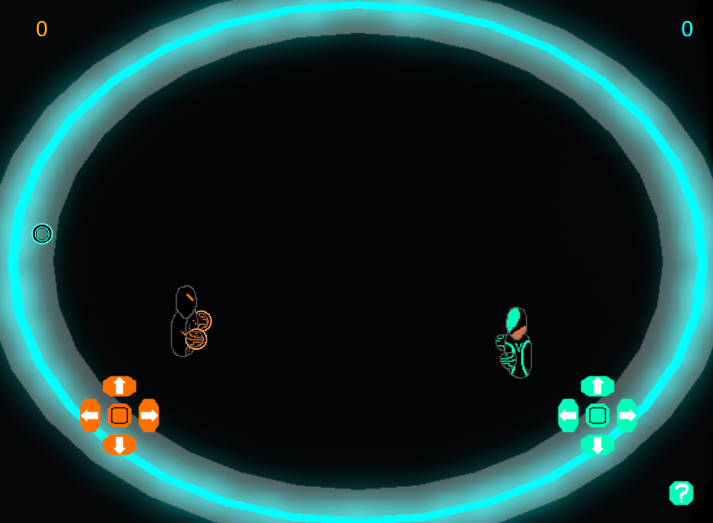

¿Cómo planeas hacer que tu juego sea atractivo?

Mejorando el diseño de los personajes e interfaz para que tenga más resolución.